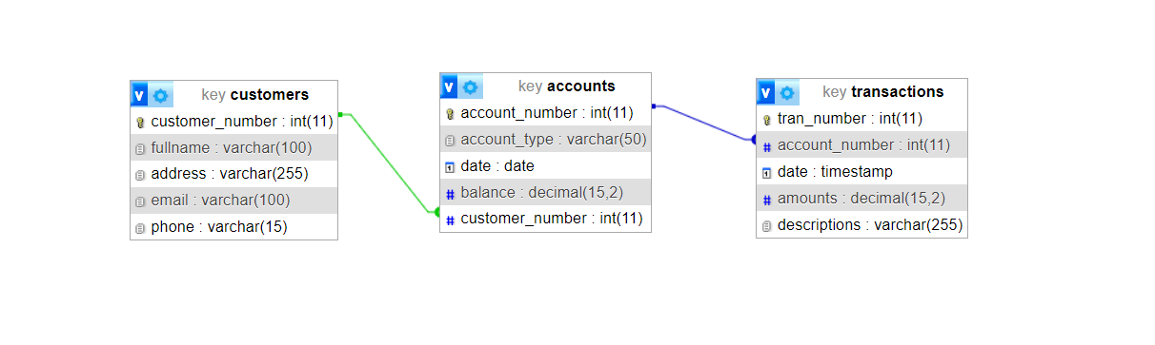

Customers: Khóa chính customer_number (khóa ngoại của accounts). Accounts: Khóa chính account_number (khóa ngoại của transactions). Transactions: khóa chính tran_number.